## «Все наши мысли, знания, дела – для Родины, Добра и Справедливости»

C:\Program Files\Microsoft Office\MEDIA\CAGCAT10\j0299125.wmf

«Стремись вперёд, пройдя ненастья,

Стремись вперёд навстречу счастью!» № 1 октябрь 2018 уч. г.

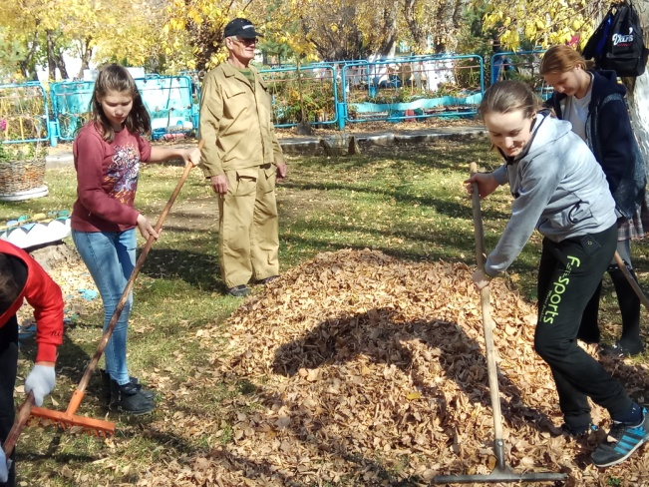

Вот и пришло время наводить порядок у нас в селе . В сентябре всей школой вышли на субботник. Нам помогали учителя, и мы дружно убрали почти всю пришкольную территорию от листвы и всякого мусора. Но на этом наши дела не закончились . И мы всей школой вышли на помощь природе .

10 октября была проведена экологическая линейка , на которой были распределены участки работы. 11 класс убирал в парке Выпускников , 10 класс –в парке Независимости и кафе «Мимино»,9-8 класс заканчивали убирать территорию школы , 7-6 классы пошли на стадион, а 5 класс убирал территорию памятника Воину ВОВ. Все классы очень хорошо справились с работой . Ребята убрали очень много мусора, который оставляли не только гости ,но и несознательные жители села

Теперь Константиновка стала немного чище. Наши ребята точно будут следить за чистотой села, потому что сами приложили усилия и время для того , чтобы село наше процветало.

*Маркевич Виктория и Шодик Лия*

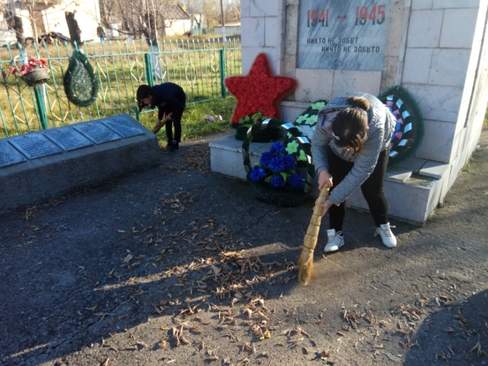

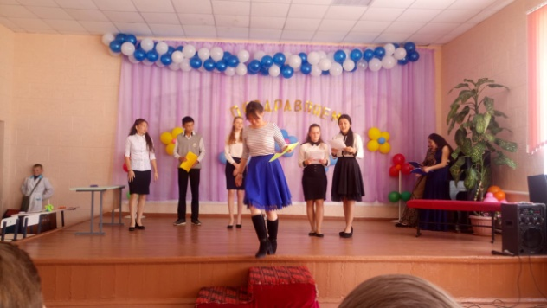

Недавно прошел праздник ,посвященный Дню Учителя .Он очень всем понравился , особенно нашим дорогим учителям .Готовили номера все классы, и они получились очень интересными, весёлыми. В течение всего концерта в зале не затихал смех и овации. На праздник были приглашены ветераны педагогического труда ,которым тоже очень понравились наши выступления. Мы ещё раз от всей души поздравляем наших любимых учителей и желаем им умных, воспитанных учеников, здоровья ,терпения в работе ,взаимопонимания между поколениями, благополучия на работе и в семье .

Мы Вас любим !!!

*Президент ДО «Жас Ұлан» Маркевич Виктория*

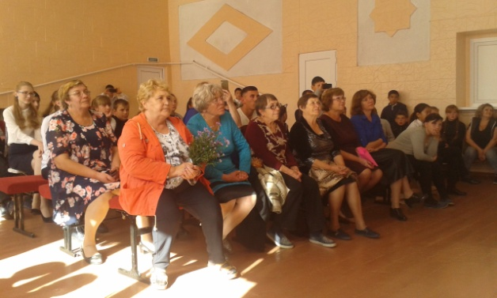

Осенью природа особенно красивая и сказочная. Деревья меняют свой наряд на золотые ,янтарные и рубиновые платья. Земля покрывается разноцветным ковром из красных, жёлтых, бордовых, зелёных листьев. Птицы улетают в теплые края… Немножко становится грустно и одновременно радостно, когда смотришь на чистое голубое небо, наслаждаешься последними тёплыми деньками. Приятно ходить по лесу ,ощущать шелест листвы под ногами, замечать несобранные грибы.

Мне нравится осень за её спокойствие и тишину и необыкновенную красоту.

*Маркевич Виктория и Тулебаева Камила*

## **Подростковая мода**

В списке главных трендов сезона

1.Многослойность. Этот тренд достался в наследство от предыдущих сезонов.

2. Оверсайз тоже является открытием сезона. Его главное преимущество- объёмность.

3. Свитшот. Молодёжных свитшотов большое разнообразие, отличаются фасоном, интересным декором.

4. Укороченный жакет. Этот элемент одежды хорошо гармонирует, как с платьем, так и с брюками.

5. Трикотажные толстовки перекочевали тоже из прошлых сезонов. Дизайнеры представляют осенью-зимой расширить спектр использования этих удобных вещей.

Радует разнообразием цветовая гамма

1.Популярные оттенки включают умеренные пастельные тона и насыщенные яркие цвета: розовый, изумрудный.

2.Для вечернего наряда подойдёт металлические оттенки и сверкающий глянец.

3. Принты в моде: узоры, цветочный мотив, геометрический орнамент.

*Флейшауэр Анастасия*

Осень- самое время позаботиться о своём здоровье .Как укрепить иммунитет ,уберечь себя от стрессов и усталости ,сохранить запас сил и энергии, не оставив простуде не каких шансов .

И вот мы предлагаем вам 4 согревающих напитка .

*Имбирно – медовый сбитень*

Этот старинный восточнославянский напиток не только вкусный ,но и полезный- отлино укрепляет имунитет и согревает в холодную погоду .

Нам понадобится :

500мл воды

3ст.л ложки мёда

1/2ч.л. имбиря

1/2 лимона

1/2ч.л мяты

Приготовления :

1.Натереть цедру лимона и выжать сок из половинки лимона .

Довести воду до кипения и снять с огня .

2.Добавить пряности ,сок, цедру лимона и мёда перемешать

3.Накрыть крышкой или перелить в термос и настаивать напиток в течении 30 минут ,перед употреблениям процедить .

*Горячий шоколад с мёдом и корицей .*

Нет нечего лучше, чем чашка горячего шоколада в ненастный день .Приготовит такой напиток не составит большого труда ,а согревающий аромат шоколада и нотки корици скрасят любую непогоду

Вам понадобиться :

500 мл молока

100 г темного шоколада

4 ст.л. меда

1 ст.л. сахара

1 палочка корицы

1 ч.л. ванильного экстракта

*Взбитые сливки и маршмеллоу -по желанию*

Приготовление :

Смешать молоко , мёд ,сахар и корицу поставить на небольшой огонь .

Измельчить шоколад и добавить его в молоко .

Вынуть корицу после растворения шоколада , довести до кипенияи снять с огня

*Зимний ягодный чай каркаде*

Аромат свежезаваренного ягодного чая не только напомнит вам о лете, но и подарит заряд бодрости но и укрепит здоровье .

Так например красный чай каркаде из листьев гибискуса обладает противовоспалительным свойствами .

Вам понадобится:

500 мл чая каркаде

Горсть свежих или замороженых ягод так же можно добавить ягодное воренье по вкусу

*Маркевич Виктория*

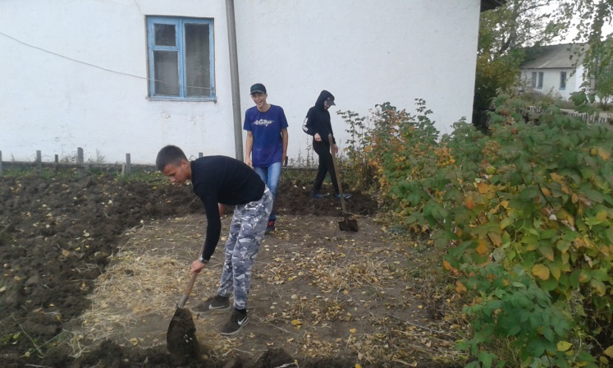

Мы часто слышим от многих ребят слова «тимуровцы» и «тимуровское движение». Каждый задает вопрос, что оно означает.

Во время Великой Отечественной войны 1941-1945-х по всей стране развернулось массовое тимуровское движение, возникновение которого связано с именем писателя Аркадия Гайдара и его повестью «Тимур и его команда».

Юные пионеры помогали семьям фронтовиков, собирали лекарственные травы, средства на танковые колонны (металлолом ),дежурили в госпиталях, работали на уборке урожая.

И сейчас мы не забываем о пожилых людях.

Мы тоже помогаем ветеранам педагогического труда , труженикам тыла и просто пожилым людям. Ведь людям преклонного возраста нужна помощь. Мы убираем листья, собираем яблоки, складываем дрова , а если никакой помощи не надо оказывать,мы просто с нашими бабушками или дедушками разговариваем по душам, и они рассказывают интересные истории из своей жизни Недавно у нас прошла акция «Согреем ладони, расправим морщины». Мы разделились на группы, и каждый отряд пошел помогать бабушке или дедушке. Мы, 6 класс, пошли помогать Таблер Николаю Павловичу. Но в этот раз в нашей помощи не нуждались, и нам было очень грустно.

Пожалуйста, не отказывайтесь от нашей помощи, ведь мы хотим творить добро.

*Шыдырбаева Нурайлым Дорина Карина 6 класс*

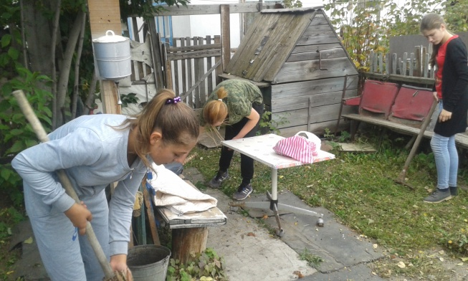

Работа учителя — благородный труд. Это утверждение слышали все, в том числе и дети. А как известно, лучший способ убедиться в справедливости того или иного утверждения — это проверить его на собственном опыте. Именно в этом и состоит основная воспитательная задача дня самоуправления в школе.

В этот день ученики старших классов берут на себя функции педагога — ведут уроки, выставляют оценки и выполняют обязанности воспитательной службы школы. Возможность примерить на себя социальную маску педагога может реально помочь им: понять, подходит ли их характеру профессия, которая предполагает работу с людьми; можно ли рассматривать перспективу педагогической деятельности в будущем; выявить свои качества руководителя, менеджера, который отвечает за организацию работы группы людей; наладить контакт с окружающими.

19 октября этого года в нашей школе прошёл День Самоуправления, который все школьники ждали с нетерпением. Любое мероприятие, которое проводится в школе, требует немалых усилий, направленных на организацию его проведения. Старшеклассники начали подготовку к урокам заранее , переживали за благополучный ход этого события. Но всё прошло очень хорошо. По опросам учеников в младшем , в среднем и в старшем звене учителя –дублёры подходили к проведению уроков серьёзно, и день прошёл на высоком уровне.  
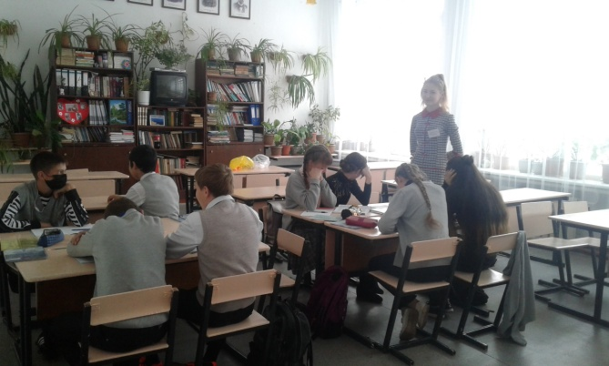

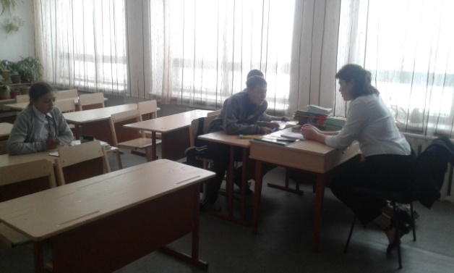

*Флейшауэр Анастасия 9 класс*